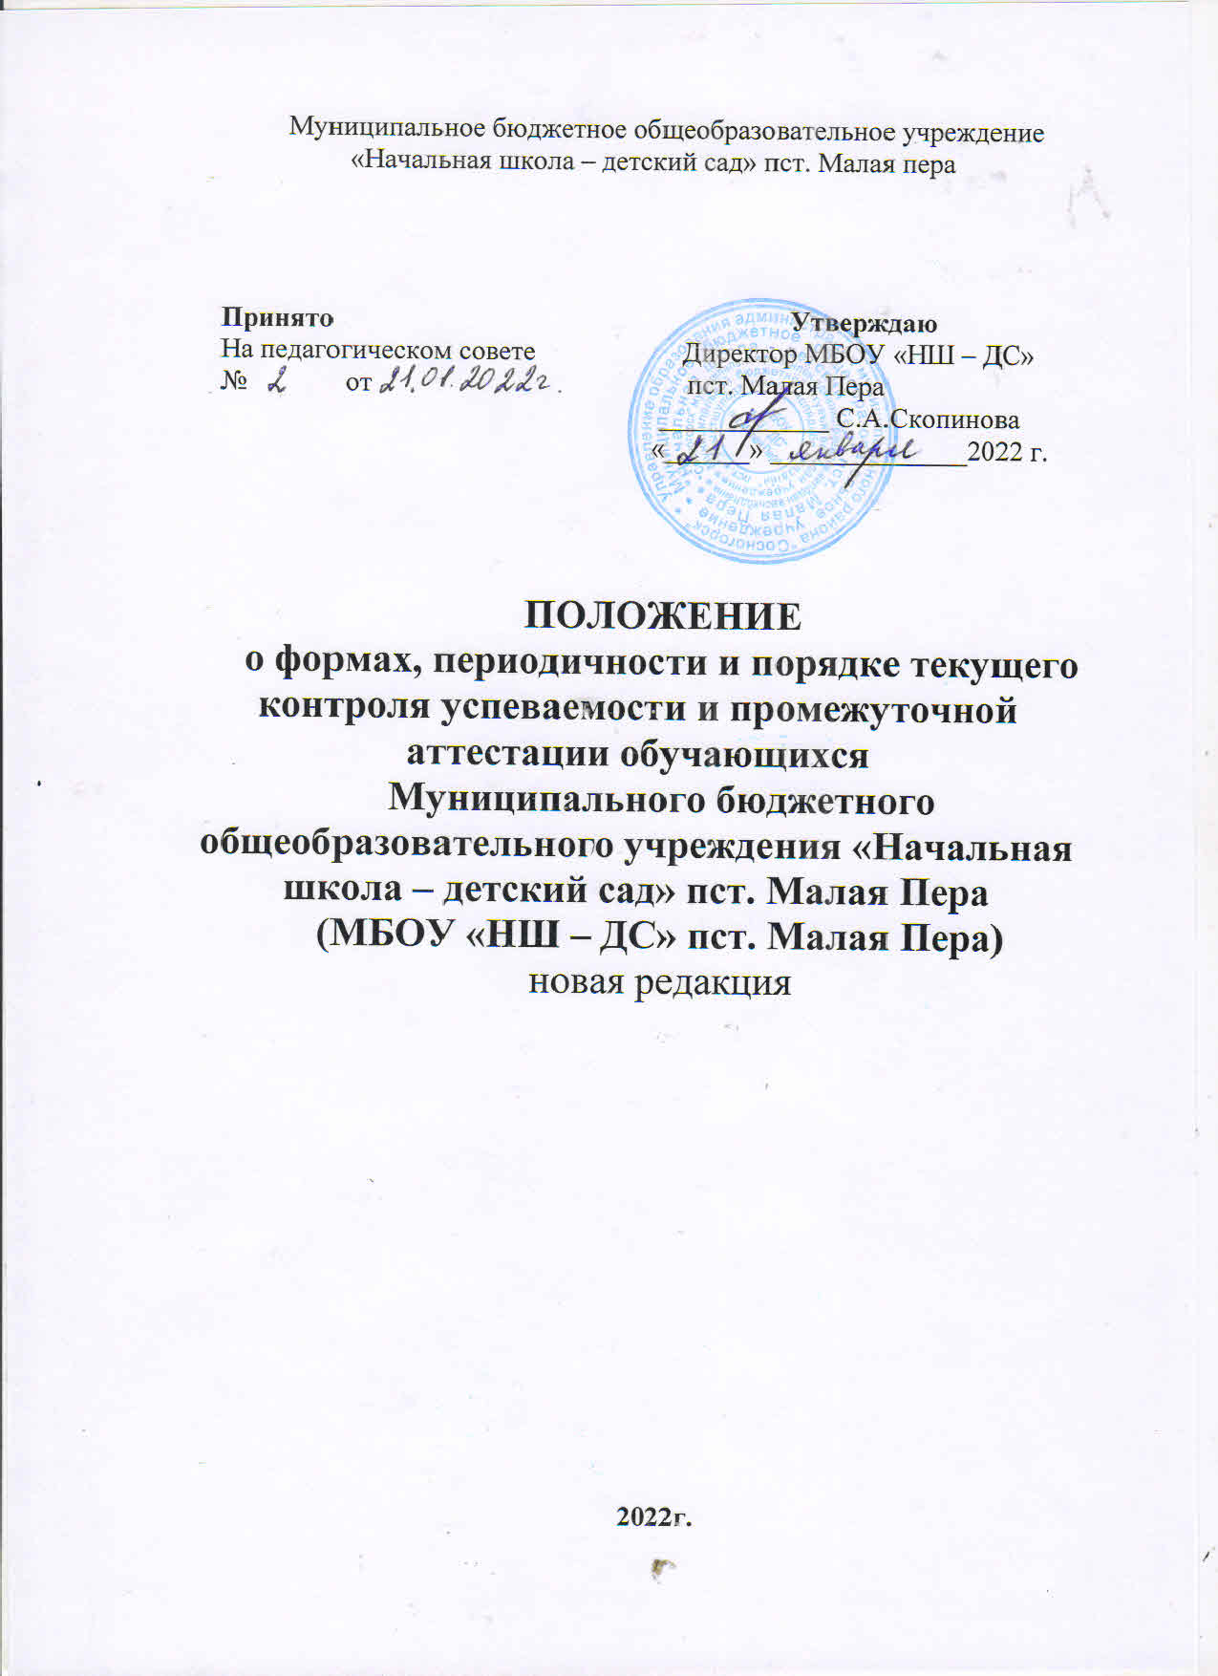

Муниципальное бюджетное общеобразовательное учреждение

«Начальная школа – детский сад» пст. Малая пера

**Принято Утверждаю**

На педагогическом совете Директор МБОУ «НШ – ДС»

№ от пст. Малая Пера

____________ С.А.Скопинова

«______» ______________2022 г.

**ПОЛОЖЕНИЕ**

**о формах, периодичности и порядке текущего контроля успеваемости и промежуточной аттестации обучающихся**

**Муниципального бюджетного общеобразовательного учреждения «Начальная школа – детский сад» пст. Малая Пера**

**(МБОУ «НШ – ДС» пст. Малая Пера)**

новая редакция

**2022г**

**1.Общие положения**

1..1. Настоящее Положение о формах, периодичности и порядке текущего контроля, промежуточной аттестации учащихся (далее – Положение) разработано в соответствии с нормативными правовыми документами:

- Федеральный закон от 29.12.2012 № 273-ФЗ "Об образовании в Российской Федерации";

- федеральный государственный образовательный стандарт начального общего образования (далее – ФГОС НОО), утв. приказом Минобрнауки России от 06.10.2009 № 373 "Об утверждении и введении в действие федерального государственного образовательного стандарта начального общего образования" с изменениями 29 декабря 2014 года, 18.05.2015 и от 31 декабря 2015;

- Уставом МБОУ «Начальная школа – детский сад» пст. Малая Пера.

1.2.Настоящее «Положениео порядке проведения промежуточной аттестации обучающихся» (далее - Положение) является локальным актом образовательного учреждения (далее - Учреждения), регулирующим периодичность, порядок,  систему оценок и формы проведения промежуточной аттестации и текущего контроля обучающихся.

1.3. Положение принимается педагогическим советом Учреждения, имеющим право вносить в него свои изменения и дополнения. Положение утверждается руководителем Учреждения.

1.4. Освоение образовательной программы, в том числе отдельной части или всего объема учебного предмета, курса, дисциплины (модуля) образовательной программы, сопровождается **следующими видами контроля:**

**- входной контроль;**

**-текущий, тематический контроль успеваемости;**

**- промежуточная аттестация учащихся.**

**1.5. Входной контроль осуществляется в начале учебного года по отдельным предметам. Цель: сохранность знаний.**

1.6.Текущий контроль успеваемости учащихся – это систематическая проверка учебных достижений учащихся, проводимая педагогом в ходе осуществления образовательной деятельности в соответствии с образовательной программой.

Проведение текущего контроля успеваемости направлено на обеспечение выстраивания образовательного процесса максимально эффективным образом для достижения результатов освоения основных общеобразовательных программ.

1.7. Промежуточная аттестация – это установление уровня достижения результатов освоения учебных предметов, курсов, дисциплин (модулей), предусмотренных образовательной программой.

Промежуточная аттестация учащихся обеспечивает контроль эффективности учебной деятельности образовательного процесса в целом и является основанием для решения вопроса о переводе учащихся в следующий класс.

Целью промежуточной аттестации является установление фактического уровня теоретических знаний учащихся по предметам учебного плана, их практических умений и навыков, соотнесение этого уровня с требованиями общеобразовательного государственного стандарта во всех классах.

Промежуточная аттестация проводится в целях повышения ответственности каждого учителя-предметника за результаты труда, за степень освоения учащимися государственного стандарта, определенного образовательной программой в рамках учебного года или курса в целом, в соответствии со ст. 58 Закона РФ «Об образовании в РФ».

Промежуточная аттестация проводится, начиная со второго класса. Промежуточная аттестация проводится по каждому учебному предмету, курсу, дисциплине, модулю в конце учебного года. Сроки проведения промежуточной аттестации определяются образовательной программой.

1.8. Текущий контроль и промежуточная аттестация учащихся осуществляются с целью характеристики образовательной деятельности и подготовки учащихся, выражающей степень их соответствия федеральным государственным образовательным стандартам, (далее – ФГОС)

Задачи текущего контроля:

- установление фактического уровня теоретических знаний по учебным предметам учебного плана;

- установление уровня практических умений и навыков учащихся;

- соотнесение установленного уровня теоретических знаний и практических умений и навыков учащихся требованиям ФГОС

- контроль состояния преподавания учебных предметов;

- определение уровня реализации рабочих программ учебных предметов, курсов, дисциплин

1.9. Задачи промежуточной аттестации:

- установление фактического уровня усвоения учащимися учебных предметов, курсов, дисциплин (модулей), предусмотренных образовательной программой, определение степени освоения учащимися учебного материала по пройденным учебным предметам, курсам, дисциплинам (модулям) в рамках освоения основных образовательных программ общего образования (по уровням общего образования);

- соотнесение установленного уровня теоретических знаний и практических умений и навыков с требованиями ФГОС и социального заказа.

**2. Содержание, формы и порядок проведения текущего контроля успеваемости учащихся**

2.1.Текущий контроль успеваемости обучающихся проводится в течение учебного периода (четверти) с целью систематического контроля уровня освоения обучающимися тем, разделов, глав учебных программ за оцениваемый период, прочности формируемых предметных знаний и умений, степени развития деятельностно-коммуникативных умений, ценностных ориентаций.

2.2. Текущий контроль успеваемости учащихся проводится:

- поурочно, потемно;

- по учебным четвертям;

- в форме письменной и устной проверки, диагностики (стартовой, промежуточной, итоговой) и др.

**К письменным контрольным работам относятся: контрольные работы, диктанты, изложения, сочинения, итоговые тесты и контрольное тестирование, ВПР. К проверочным работам- самостоятельные работы, словарный/математический иктант и тестирование, зачет.**

**К практическим работам относятся: наблюдения, выполнение контрольных упражнений, нормативов по физической культуре, проекты, практические работы.**

Формы устной проверки:

-Устная проверка – это устный ответ учащегося на один или систему вопросов в форме рассказа, беседы, собеседования и другое.

  Комбинированная проверка предполагает сочетание письменных и устных форм проверок.

По курсам ОРКСЭ, Край, в котором я живу проводится в виде проведения систематизированных упражнений, тестовых заданий разных типов, защиты проектов, творческих работ.

**2.3. Время, отводимое на выполнение контрольных работ, не должно превышать в начальных классах – одного учебного часа. Длительность письменных работ составляет не менее 30 минут.**

2.4. Периодичность и формы текущего контроля успеваемости учащихся:

2.4.1. Поурочный и потемный контроль:

• определяется педагогами школы самостоятельно с учетом требований федеральных государственных образовательных стандартов начального, основного, среднего общего образования, индивидуальных особенностей учащихся соответствующего класса, содержанием **образовательной программы**, используемых образовательных технологий;

• указывается в календарно-тематическом планировании рабочих программ учебных предметов, курсов, дисциплин (модулей).

**2.4.2. Проводятся контрольные и проверочные работы по каждому учебному предмету в одной параллели классов не чаще 1 раза в 2,5 недели. При этом объем учебного времени, затрачиваемого на проведение оценочных процедур, не должен превышать 10% от всего объема учебного времени, отводимого на изучение данного учебного предмета в текущем учебном году.**

**Количество контрольных и проверочных работ может быть скорректировано учителем**

**- в случае дистанционного обучения по причине неблагоприятной эпидемиологической ситуации,**

**- -если объем учебного времени, затрачиваемого на проведение оценочных процедур, превышает 10% учебного времени, отводимого на изучение данного предмета в текущем учебном году, по другим причинам и утверждается решением педагогического совета школы.**

**2.4.3. Контрольные и проверочные работы не проводятся на первом или последнем уроках, за исключением учебных предметов, по которым проводится не более 1 урока в неделю, причем этот урок является первым или последним в расписании.**

**2.4.4. Во 2-4 классах в день проводится не более одной формы контроля**

**2.4.5. При проведении контрольных и проверочных работ учитывается необходимость реализации в рамках учебного процесса таких этапов, как проверка работ обучающихся, формирование результатов и анализ результатов учителем, разбор ошибок, допущенных учащимися при выполнении работы, отработка выявленных проблем, при необходимости- повторение и закрепление материала.**

2.5.Текущий контроль успеваемости обучающихся 1 класса в течение учебного года осуществляется качественно, без фиксации достижений обучающихся в классном журнале в виде отметок по пятибалльной системе. Допускается словесная объяснительная оценка.

2..6. По курсу ОРКСЭ, дисциплинам (модулям) части учебного плана, формируемой участниками образовательных отношений - безотметочно ("зачёт", «незачёт»)

2.7.Успеваемость всех обучающихся 2-4 классов Учреждения подлежит текущему контролю в виде отметок по пятибалльной системе, кроме курсов, перечисленных п.2.5. и п.2.6.

2.8.Оценка устного ответа обучающегося при текущем контроле успеваемости выставляется в классный журнал в виде отметки по 5-балльной системе в конце урока.

2.9.Письменные, самостоятельные, контрольные и другие виды работ обучающихся оцениваются по 5-балльной системе. За сочинение и диктант с грамматическим заданием выставляются в классный журнал 2 отметки.

2.10.Отметка за выполненную письменную работу заносится в классный журнал к следующему уроку

2.11**.**Неудовлетворительный результат контрольной, проверочной, итоговой работы обучающегося, отраженный в журнале учета успеваемости класса, в обязательном порядке должен иметь следствием дополнительную работу с учеником, включающую консультацию по неосвоенному материалу и повторную работу, что отражается в журнале успеваемости класса оценкой, выставленной рядом с первой неудовлетворительной отметкой. . При выставлении четвертной, полугодовой оценки обучающегося учитывается его успешность на протяжении всего периода подлежащего аттестации. Итоговая контрольная работа не может быть поводом к снижению итоговой оценки обучающегося за четверть или полугодие.

2.12.Успеваемость обучающихся, занимающихся по индивидуальному учебному плану,   подлежит текущему контролю по предметам, включенным в этот план.

2.13.Обучающиеся, пропустившие по не зависящим от них обстоятельствам 2/3 учебного

времени, не аттестуются по итогам четверти. Вопрос об аттестации таких  обучающихся решается в индивидуальном порядке.

**3.Содержание, формы и порядок проведения   промежуточной аттестации**

3.1. Промежуточная аттестация учащихся в обязательном порядке проводится по всем предметам, входящим в учебный план общеобразовательной организации, начиная со второго класса. Промежуточную аттестацию проходят все учащиеся, осваивающие основные общеобразовательные программы начального общего образования во всех формах обучения, а также учащиеся, осваивающие данные программы по индивидуальным учебным планам.

3.2. Промежуточная аттестация проводится по каждому учебному предмету учебного плана один раз в год, по итогам учебного года. К промежуточной аттестации допускаются все учащиеся.

3.3. Во 2-4 классах в день проводится не более одной формы контроля. Формами проведения годовой письменной аттестации являются: контрольная работа, диктант с грамматическим заданием, тест и др.К  устным  формам  годовой  аттестации  относятся:   проверка техники чтения.

3.4.Фиксация результатов промежуточной аттестации осуществляется по балльной системе: «5», «4», «3», «2».

**3.5. В качестве результатов промежуточной аттестации также могут быть зачтены результаты всероссийских проверочных работ (ВПР) по предметам учебного плана учащихся 4 класса.**

3.6.Все формы аттестации проводятся во время учебных занятий в рамках учебного расписания. Продолжительность контрольного мероприятия не должна превышать времени, отведенного на 1 стандартный урок.

3.7. .От промежуточной аттестации на основании справок из медицинских учреждений освобождаются дети-инвалиды.

**4.Порядок перевода обучающихся в следующий класс**

 4.1.Обучающиеся, освоившие в полном объёме учебные программы образовательной программы соответствующего уровня переводятся в следующий класс.

4.2 .Перевод обучающегося в следующий класс осуществляется по решению педагогического совета.

**5. Механизм реализации, взаимодействия, связи**

Педагогический совет выносит решение о проведении промежуточной аттестации в форме итогового контроля во 2-4 классах, определяет предметы, формы и сроки

аттестационного периода. Расписание итогового контроля во 2-4-х классах утверждается приказом директора школы до 15 апреля.

Учителя выставляют в электронных журналах отметки, полученные учащимися в ходе проведения аттестации, и итоговые отметки по предметам.

Педсовет принимает решение о переводе учащихся (в протоколе дается списочный состав учащихся). Приказом по школе утверждается решение педсовета о переводе учащихся, при этом указывается количественный состав учащихся.

**6.Права и обязанности участников процесса  промежуточной**

**аттестации**

6.1.Участниками процесса аттестации считаются: обучающийся и учитель, преподающий предмет в классе, руководитель Учреждения. Права обучающегося представляют его родители (законные представители).

6.2.Учитель, осуществляющий текущий контроль успеваемости и промежуточную  аттестацию обучающихся, имеет право:

* разрабатывать материалы для всех форм текущего контроля успеваемости и промежуточной аттестации обучающихся за текущий учебный год;
* проводить процедуру аттестации и оценивать качество усвоения обучающимися содержания учебных программ, соответствие уровня подготовки школьников требованиям государственного образовательного стандарта

6.3. Учителя МБОУ «Начальная школа – детский сад» пст. Малая Пера.

несут дисциплинарную ответственность за неукоснительное исполнение настоящего Положения, директор школы осуществляет постоянный контроль за оценочной сферой деятельности педагогического коллектива, принимают все меры к разрешению спорных и конфликтных ситуаций, считая безусловным приоритетом законные интересы обучающегося.

6.4. Учителя МБОУ «Начальная школа – детский сад» пст. Малая Пера.

несутдисциплинарную ответственность за  своевременность информирования родителей (законных представителей) обучающихся о текущей успеваемости обучающихся на родительских собраниях, приглашая родителей в школу, либо обращаясь к ним письменно .

6.5. В случае выставления неудовлетворительной четвертной (полугодовой) отметки учитель обязан принять меры по оказанию помощи обучающемуся в освоении учебной программы в течение следующей учебной четверти (полугодия).

**7. Порядок внесения изменений и дополнений в настоящее Положение.**

7.1. Внесение изменений и дополнений в Положение о порядке проведения промежуточной аттестации обучающихся в муниципальном бюджетном общеобразовательном учреждении «Начальная школа – детский сад» пст. Малая Пера осуществляется педагогическим советом  МБОУ «НШ - ДС» пст. Малая Пера

7.2. Положение о порядке проведения промежуточной аттестации обучающихся в муниципальном бюджетном общеобразовательном учреждении «Начальная школа – детский сад» пст. Малая Пера и внесенные в него изменения и дополнения вступают в силу со дня их утверждения приказом директора школы.